Infrastructura feroviară modernă în zona Văii Mureșului – exemplu de investiție sustenabilă în protecția anticorozivă

Una dintre cele mai mari investiții europene în desfășurare este coridorul IV Pan European, în construcție pe teritoriul țării noastre.
Aceasta este harta care prezintă cum frontiera de cale ferată din partea de vest a României va fi legată de Marea Neagră.
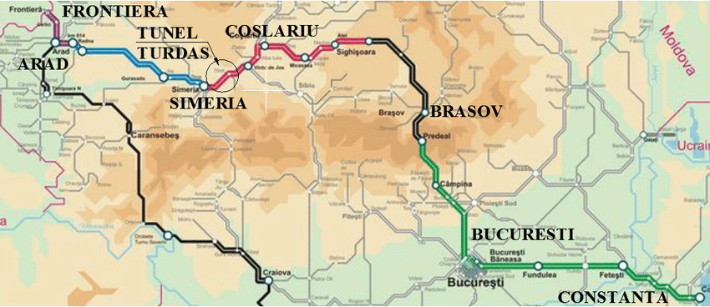
Așa arată ,,drumul de fier” de pe teritoriul țării noastre care va lega Marea Nordului și Marea Baltică de Marea Neagră.
Așa văzute lucrurile, este lesne de înțeles cât de important este ca această magistrală de câi ferate să reprezinte o investiție durabilă și sustenabilă, de aceeași manieră în care sunt astăzi abordate lucrările de investiții la nivelul Uniunii Europene și în lume în toate statele dezvoltate.
Asociația Națională a Zincatorilor din România salută felul în care Căile Ferate Române solicită realizarea lucrărilor.

Pentru a pune în lumină aceste noi realități, am realizat o călătorie profesională între localitățile Săvârșin și Păuliș (parte din tronsonul Arad – Simeria), ambele în județul Arad, loc în care frumuseții naturale a văii Mureșului i se suprapune astăzi această lucrare de inginerie modernă.
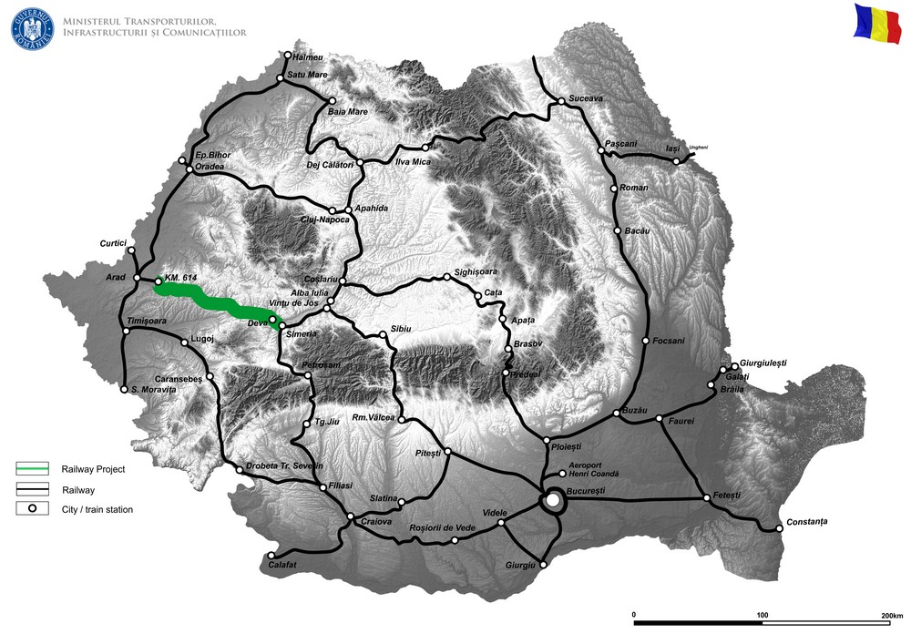
În inima Văii Mureșului, în apropiere de cetatea medievală de la Șoimoș, se conturează un contrast puternic între trecut și viitor.
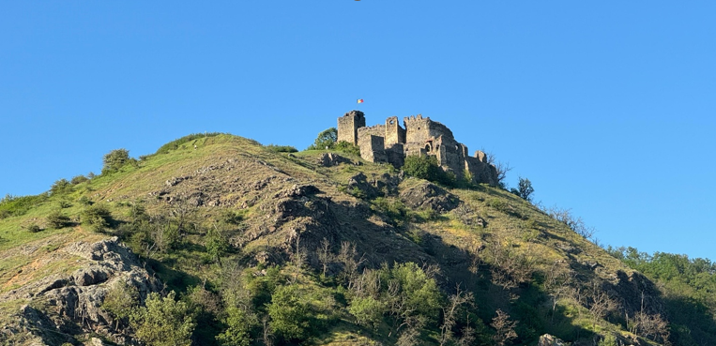
Pe de o parte, ruinele cetății amintesc de timpuri trecute, dar mărețe, iar pe de altă parte, prezența infrastructurii feroviare modernizată aduce o proiecție a viitorului.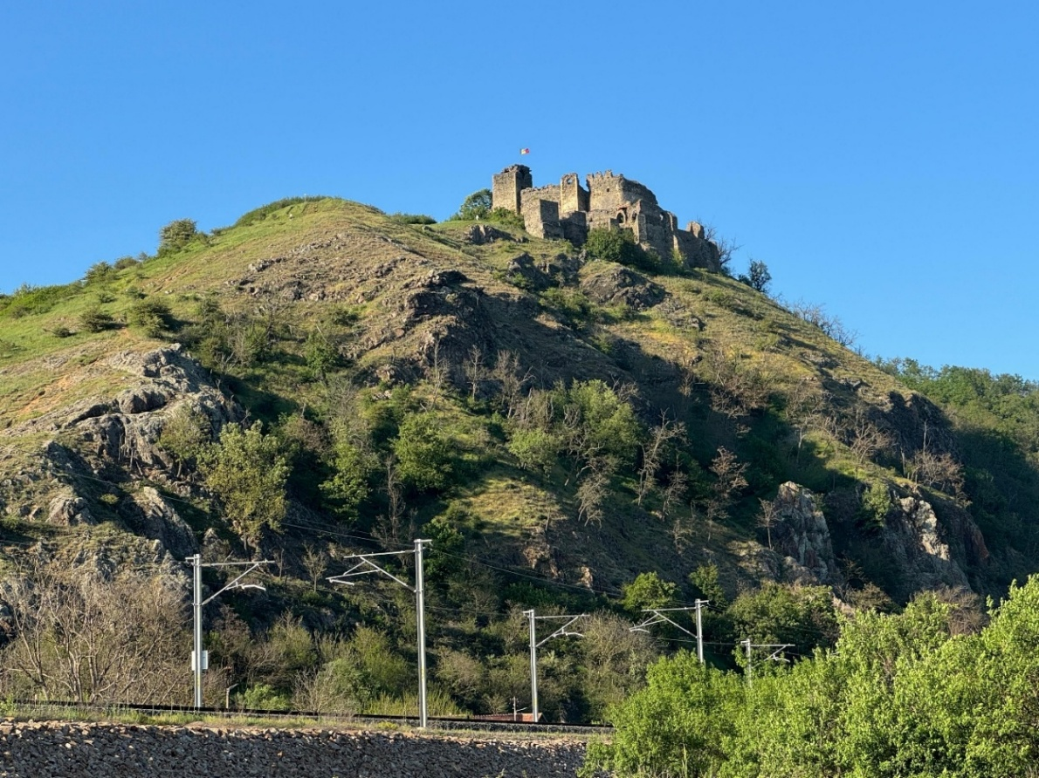
Povestea noastră pornește de aici și urmărește deopotrivă cursul Mureșului și al dovezii de lucruri bine făcute.
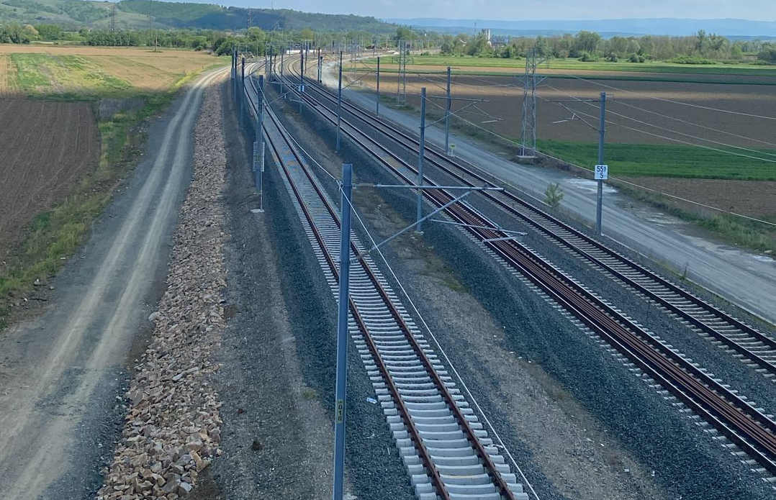
Dacă până astăzi am fost obișnuiți să considerăm că o astfel de imagine vine dintr-o țară din grupul celor mai bogate din lume, de acum știm că și în România lucrurile se fac la fel.
Stâlpii pentru liniile de contact și toate elementele cu care sunt echipați sunt elemente zincate termic, metodă de protecție anticorozivă care oferă minim 50 de ani de siguranță operațională fără nici un cost de întrețienre, fără opriri de trafic sau riscuri de accidente asociate lucrărilor de acest fel.
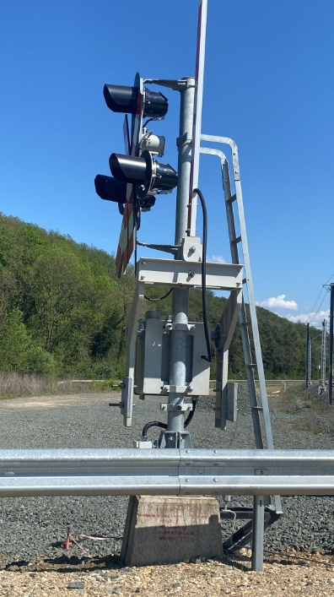
O alegere la fel de corectă tehnic este și coabitarea infrstructurii feroviare cu cea rutieră. Când toate elementele sunt zincate termic, avem siguranța predictibilității rezistenței mecanice, a lipsei costurilor de întreținere și al eleganței oferite de griul natural al zincului.
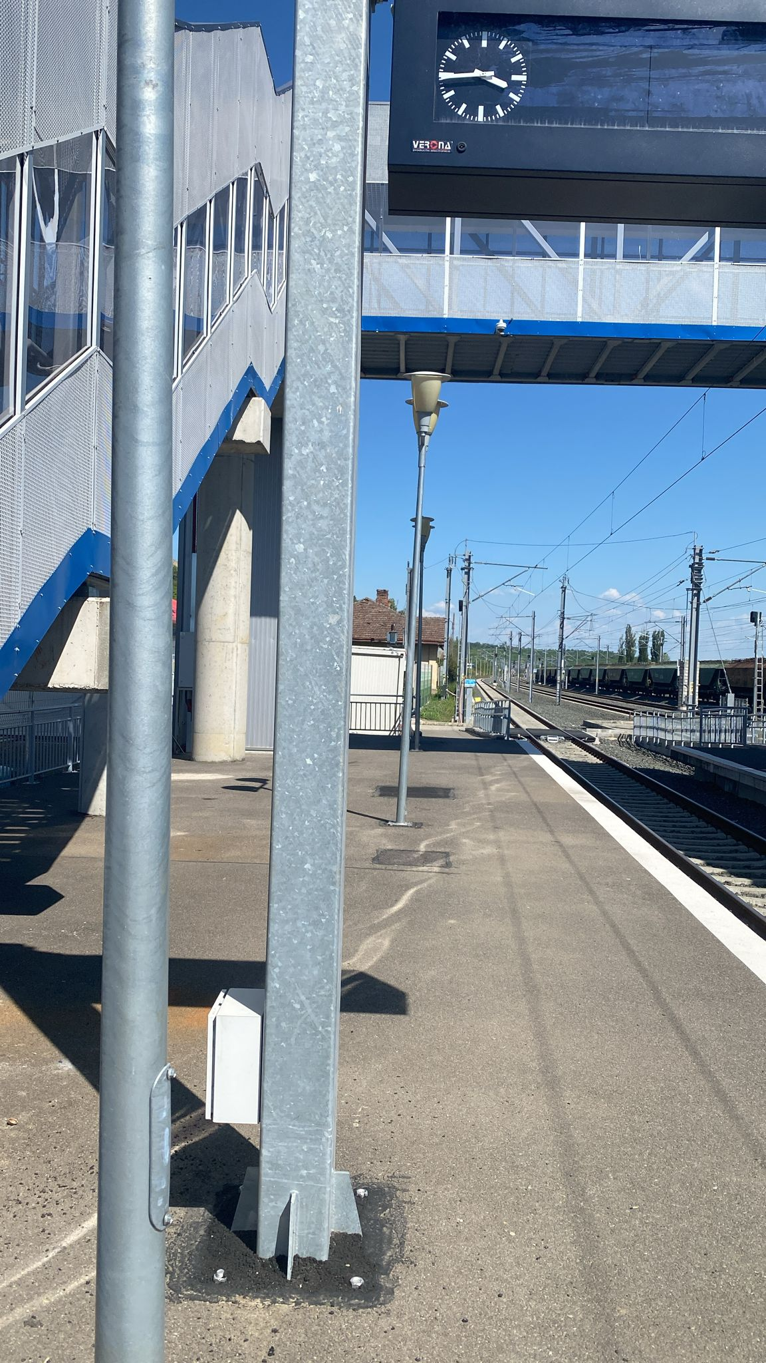
Și pentru că eleganța zincării termice a poposit și în gările de pe acest tronson, ceasul de pe peron va curge de acum în avantajul nostru, al tuturor, zincul asigurând că timpul ne este un aliat.
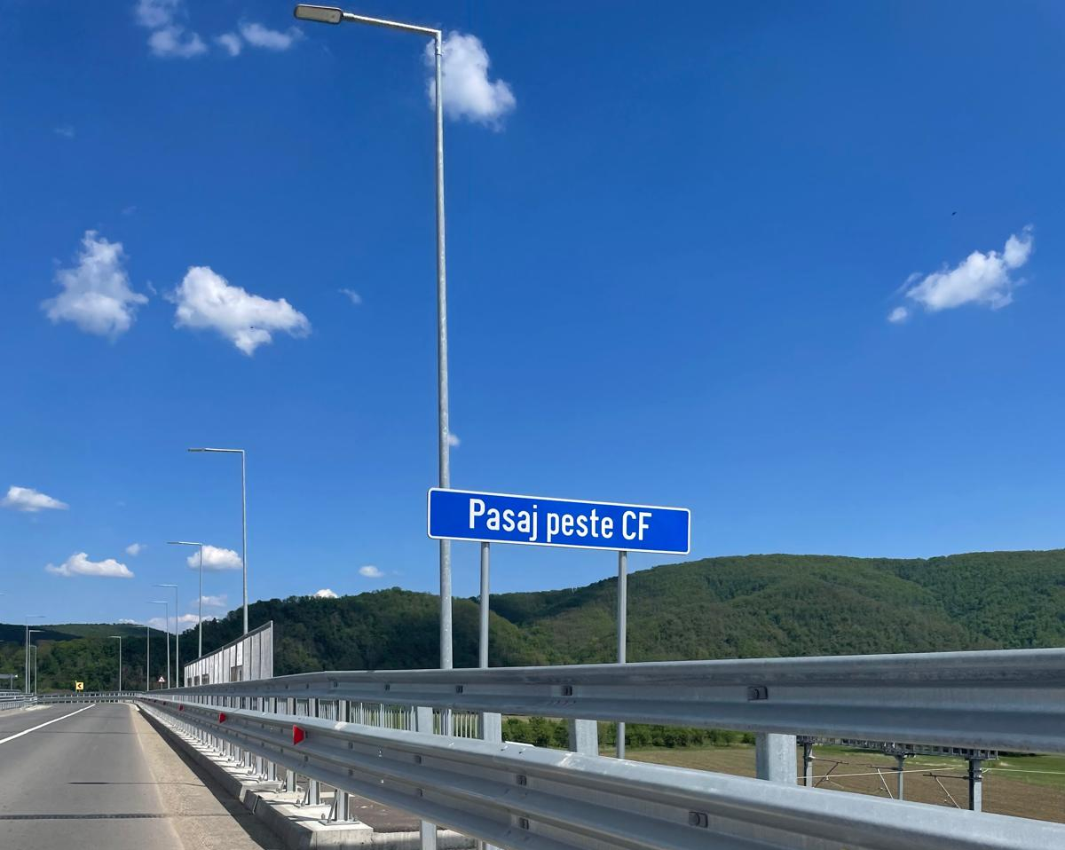
Integrarea fericită a infrastructurii feroviare cu infrastructura rutieră, munca în comun a proiectanților și constructorilor și așteptările beneficiarului Căile Ferate Române, au făcut ca un obișnuit pasaj peste CF să arate așa.
Am putea nota că singurele componente din oțel care au fost identificate de ANAZ ca nefiind zincate termic, sunt elemente utilizate pentru balustrade, elemente care suntem siguri că pentru următoarele investiții vor fi trecute la capitolul protecție anticorozivă prin zincare termică.
Subliniem că acolo unde cromatica din proiect cere adaptare la o anumită culoare (alta decât gri), există inclusiv standardizat, posibilitatea vopsirii peste zincarea termică, respectiv aplicarea așa numitului procedeu duplex.
Să ne amintim că așa arată infrastructura veche (structuri metalice vechi, corodate sever din cauza lipsei unei protecții anticorozive eficiente)
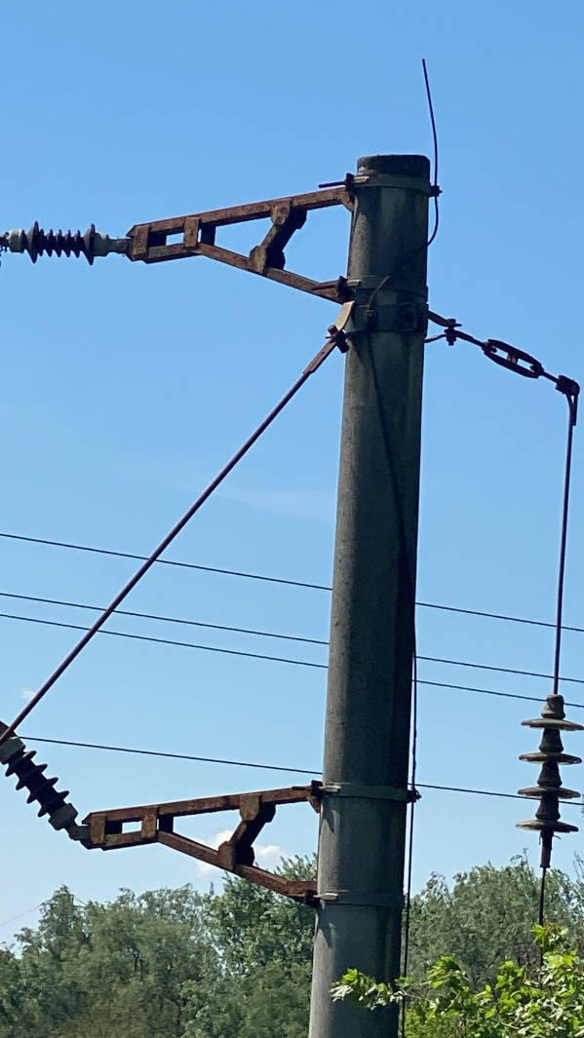
Și că așa arată astăzi (structuri stabile, durabile și economice, avantaje aduse de zincarea termică, cea mai eficientă metodă de protecție anticorozivă a oțelului)
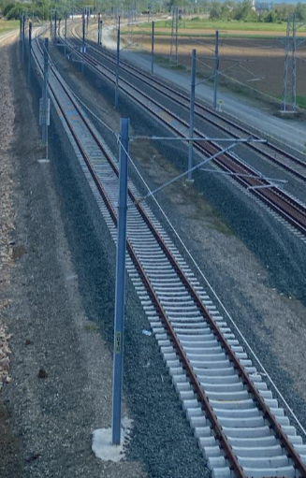
Investiția în Coridorul 4 Paneuropean, dovedește trecerea la modernitate în direcția sustenabilității și protejării infrastructurii pe termen lung pentru toate investițiile în calea ferată din țara noastră.
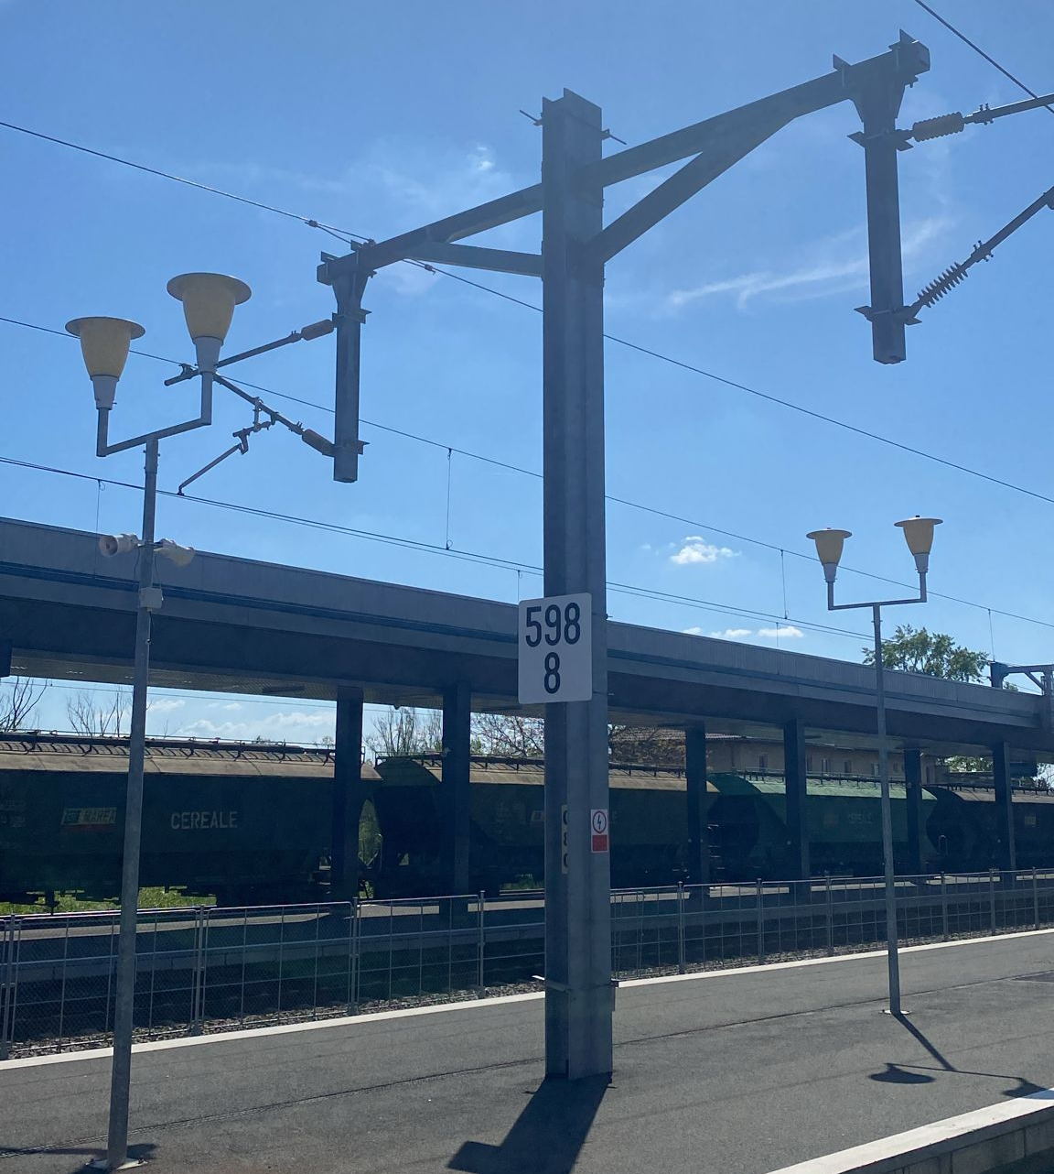
Să păstrăm în atenție faptul că zincarea termică asigură protecție anticorozivă completă, inclusiv în zonele greu accesibile, acolo unde vopseaua șie nu ajunge, fie se degradează rapid. Asta face diferența reală între o investiție durabilă și una care generează costuri continue.
Exemplu de "ASA DA" în infrastructura feroviară românească
De la Săvârșin, locul în care Familia Regală a României a ales să își așeze una din reședințe și până la Păuliș, locul brăzdat de bătălia din cel de-al doilea război mondial geografia și istoria ne îmbie să le întâlnim prezența. De la Săvârșin și până la Păuliș, Căile Ferate Române și zincare termică ne îmbie să vedem că da, se poate.

